PARA PUBLICACIÓN INMEDIATA
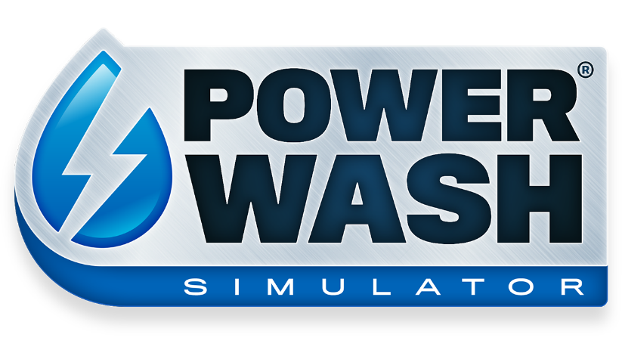
¡ACABA CON LA SUCIEDAD Y RELÁJATE CON EL MODO COOPERATIVO EN LÍNEA DE POWERWASH SIMULATOR, YA DISPONIBLE!
JUEGA AL MODO COOPERATIVO EN LÍNEA EN GRUPOS DE HASTA 6 AMIGOS EN LA ÚLTIMA ACTUALIZACIÓN DE POWERWASH SIMULATOR PARA LA VERSIÓN DE ACCESO ANTICIPADO DE STEAM.

LONDRES (2 de diciembre de 2021) – Hoy, el estudio FuturLab ha lanzado la última actualización de la versión de acceso anticipado de Steam de POWERWASH SIMULATOR junto a Square Enix Collective. ¡La nueva actualización de este título publicado por Square Enix Ltd. incluye un modo cooperativo en línea, nuevos trabajos para el modo Carrera, nuevos desafíos y la esperada hidrolimpiadora profesional!

¡En esta nueva actualización, acaba con la suciedad y relájate en el modo cooperativo en línea! Échale una mano a un colega en el modo Carrera o salpícalo todo en grupos de hasta 6 amigos en el modo libre, en los trabajos que el anfitrión ya haya completado. También tenemos nuevos trabajos para el modo Carrera: hazle un lavado de cara al monster truck del alcalde y luego limpia la noria de la feria para poder montarte.

"El modo cooperativo en línea es un gran paso para cumplir la visión que tenemos para este juego, y una de las funciones más solicitadas por la comunidad, así que estamos deseando ver vuestra reacción", ha comentado James Marsden, fundador y director creativo de FuturLab. "El modo cooperativo reúne a los jugadores y les permite jugar con sus amigos en un entorno relajante y no competitivo".

¡Pero eso no es todo lo que incluye esta actualización! También tenemos cosméticos increíbles para personalizar el juego, como guantes y aspectos para la hidrolimpiadora y los personajes.

¡Además, la clase más potente de hidrolimpiadora acaba de llegar! La hidrolimpiadora profesional despejará en un pispás los anteriores niveles de suciedad, pero cuidado con los nuevos tipos de manchas aceitosas que están apareciendo por toda la ciudad. Para ver la lista completa de novedades, consulta las notas del parche en Steam.

En POWERWASH SIMULATOR los jugadores pueden eliminar sus problemas con el refrescante sonido del agua a presión. Tendrán la posibilidad de crear su propio negocio de limpieza mientras se encargan de acabar con toda la suciedad y la mugre que encuentren a su paso. POWERWASH SIMULATOR ofrece un nuevo enfoque en el género de los simuladores, centrado en la relajación del jugador y en evadirse de la realidad.

POWERWASH SIMULATOR está ya disponible en acceso anticipado para Steam aquí: http://bit.ly/PWSOutNowSteam

Contacto de prensa de Futurlab: press@futurlab.co.uk
Contacto de prensa de Square Enix Collective: collective-pr@eu.square-enix.com
Enlaces relacionados:
Tráiler del modo cooperativo de PowerWash Simulator:
Kit de prensa:
Página web oficial: https://futurlab.co.uk/game/powerwash-simulator-2/
Acceso anticipado de Steam: http://bit.ly/PWSOutNowSteam
Twitter: @PowerWashSim
Discord: https://bit.ly/JoinPWSDiscord
TikTok: @powerwashsim
YouTube: http://bit.ly/FuturLabYT
Instagram: https://www.instagram.com/powerwashsim/
Sobre FuturLab
FuturLab es galardonado estudio de videojuegos con sede en Brighton, Reino Unido. FuturLab ha desarrollado y publicado juegos excepcionales para PC y consola desde 2003. El estudio es conocido por Velocity 2X, Tiny Trax, Mini-Mech Mayhem y Peaky Blinders: Mastermind, y en estos momentos está trabajando en el esperado PowerWash Simulator.

Sobre Square Enix Collective
Square Enix Collective® es una división de Square Enix Ltd. con sede en Londres. El programa Collective se lanzó en 2014 para ayudar a los desarrolladores independientes a crear una conciencia de comunidad en cientos de juegos de muy diversa índole, y ha conseguido acumular más de 1,2 millones de dólares a través de las campañas de Kickstarter. Collective ha publicado y distribuido varios títulos independientes desde abril de 2016 y actualmente busca nuevos proyectos y equipos con talento con los que trabajar globalmente, ya sea para ayudar en la publicación de un juego en desarrollo que ya haya obtenido los fondos, o para financiar juegos nuevos.

Sobre Square Enix Ltd.
Square Enix Ltd. desarrolla, publica, distribuye y licencia contenido de entretenimiento de las marcas SQUARE ENIX®, EIDOS® y TAITO® en Europa y otros territorios PAL como parte del grupo empresarial de Square Enix. Square Enix Ltd. también tiene una red global de estudios de desarrollo líderes, como Crystal Dynamics® y Eidos Montréal®. El grupo empresarial de Square Enix cuenta con una valiosa cartera de propiedad intelectual que incluye: FINAL FANTASY, que ha vendido más de 161 millones de unidades en todo el mundo; DRAGON QUEST®, que ha vendido más de 82 millones de unidades en todo el mundo; TOMB RAIDER®, que ha vendido más de 82 millones de unidades en todo el mundo; y el clásico SPACE INVADERS®. Square Enix Ltd. es una filial de propiedad total de Square Enix Holdings Co., Ltd. con sede en Londres.

Más información sobre Square Enix Ltd. en https://square-enix-games.com.
##
CRYSTAL DYNAMICS, DRAGON QUEST, EIDOS, EIDOS MONTREAL, SPACE INVADERS, SQUARE ENIX, el logo de SQUARE ENIX, TAITO y TOMB RAIDER son marcas registradas del grupo empresarial de Square Enix. El resto de marcas comerciales son propiedad de sus respectivos dueños.

